**МИНИСТЕРСТВО ОБРАЗОВАНИЯ РЕСПУБЛИКИ БЕЛАРУСЬ**

**УЧРЕЖДЕНИЕ ОБРАЗОВАНИЯ**

**ГОМЕЛЬСКИЙ ГОСУДАРСТВЕННЫЙ ТЕХНИЧЕСКИЙ УНИВЕРСИТЕТ ИМЕНИ П. О. СУХОГО**

Факультет автоматизированных и информационных систем

Кафедра «Информатика»

ОТЧЕТ ПО ЛАБОРАТОРНОЙ РАБОТЕ № 2

по дисциплине «Разработка приложений для мобильных устройств»

на тему: «Активности. Передача данных между активностями»

Выполнил: студент гр. ИП-41

Коваленко А.И.

Принял: преподаватель

Фролова Е.В.

Гомель 2023

**Лабораторная работа №1**

**Введение в программирование для платформы *Android***

**Цель работы**: научиться разрабатывать приложения с несколькими активностями, ознакомиться с возможностью использования различных списков.

**Задание.**

Разработать в Android Studio интерактивное приложение, работающее с несколькими активностями и интентами, которое должно:

a) на главном экране содержать текстовое поле, кнопку, переключатели;

b) при щелчке по кнопке приложение должно предложить выбрать активность, используемую для передачи данных. **Разные активности поставляют разные данные (поля в классах активностей – коллекции с данными).**

c) после выбора первого источника информации отрывается новая активность информацией (список объектов отображать в GridView), при выборе нужных данных должен осуществляться возврат на главный экран и отображение выбранной информации;

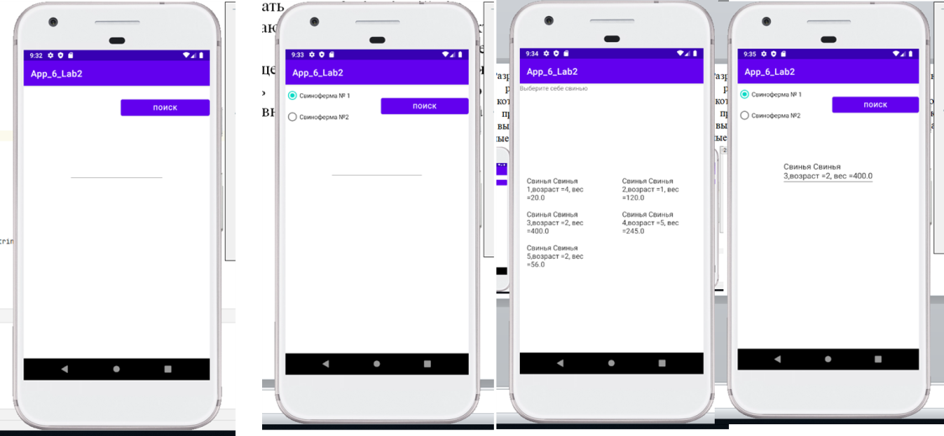

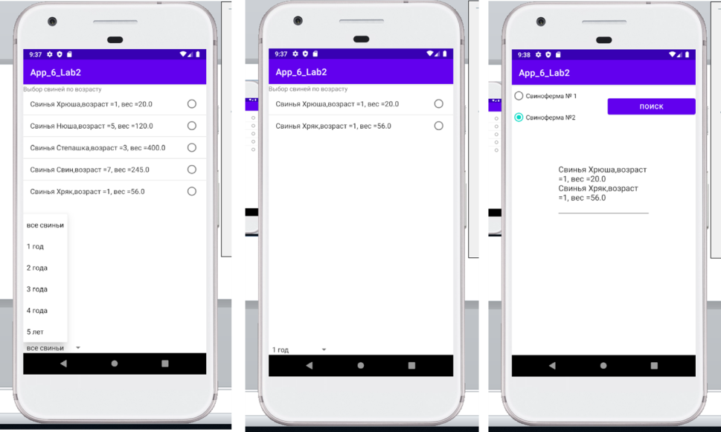d) при выборе второго источника информации открывается еще одна активность, на которой отображение данных осуществляется с помощью ListView. Для фильтрации данных по заданному критерию использовать Spinner. При возврате на главный экран в текстовом поле отображаются выбранные в выпадающем списке данные.

Модель данных выбирать в соответствии с вариантом.

Airlines: Выдать список рейсов для заданного дня недели.

**Код программы задания 1:**

package com.example.code;  
  
import android.content.Intent;  
import android.os.Bundle;  
  
import androidx.appcompat.app.AppCompatActivity;  
  
import com.example.code.databinding.ActivityMainBinding;  
  
import android.widget.RadioButton;  
import android.widget.RadioGroup;  
import android.widget.TextView;  
  
  
public class MainActivity extends AppCompatActivity {  
 private String selectedActivity;  
 public static final String SELECTED_ACTIVITY = "SELECTED_ACTIVITY";  
 public static final String SELECTED_ROUTE = "SELECTED_ROUTE";  
  
 @Override  
 protected void onCreate(Bundle savedInstanceState) {  
 super.onCreate(savedInstanceState);  
 com.example.code.databinding.ActivityMainBinding binding = ActivityMainBinding.inflate(getLayoutInflater());  
 setContentView(binding.getRoot());  
  
 RadioGroup activitySelectorRadioGroup = findViewById(R.id.activitySelector);  
 if (getIntent().getStringExtra(SELECTED_ACTIVITY) != null) {  
 String selectedActivity = getIntent().getStringExtra(SELECTED_ACTIVITY);  
 if (selectedActivity.equals("Activity 2")) {  
 ((RadioButton) findViewById(R.id.radioButtonActivity2)).setChecked(true);  
 }  
 }  
 selectedActivity = ((RadioButton) findViewById(activitySelectorRadioGroup.getCheckedRadioButtonId())).getText().toString();  
  
 activitySelectorRadioGroup.setOnCheckedChangeListener(this::onSelectActivity);  
 updateSelectedActivityTextView();  
  
 findViewById(R.id.openRoutesButton).setOnClickListener(view -> onOpenRoutes());  
  
 TextView selectedRouteTextView = findViewById(R.id.selectedRouteTextView);  
 selectedRouteTextView.setText(getIntent().getStringExtra(SELECTED_ROUTE));  
 }  
  
 private void onSelectActivity(RadioGroup radioGroup, int i) {  
 selectedActivity = ((RadioButton) radioGroup.findViewById(i))  
 .getText().toString();  
 updateSelectedActivityTextView();  
 }  
  
 private String getSelectedActivityText() {  
 return "Selected activity: " + selectedActivity;  
 }  
  
 public void onOpenRoutes() {  
 Intent intent = new Intent(this,  
 selectedActivity.equals("Activity 1") ? RoutesList.class : RoutesGrid.class);  
 startActivity(intent);  
 }  
  
 private void updateSelectedActivityTextView() {  
 TextView textView = findViewById(R.id.selectedActivityTextView);  
 textView.setText(getSelectedActivityText());  
 ((TextView) findViewById(R.id.selectedRouteTextView)).setText("");  
 }  
}

package com.example.code;  
  
import androidx.appcompat.app.AppCompatActivity;  
  
import android.content.Intent;  
import android.os.Bundle;  
import android.widget.ArrayAdapter;  
import android.widget.GridView;  
  
import com.example.code.model.Route;  
import com.example.code.model.RoutePath;  
  
import java.util.Date;  
  
public class RoutesGrid extends AppCompatActivity {  
 private final Route[] routes = new Route[] {  
 new Route(5, "Singapore - Copenhagen", new Date(), RoutePath.DEFAULT),  
 new Route(6, "Seoul - Chandigarh", new Date(), RoutePath.BY_PLANE),  
 new Route(7, "Zurich - Washington DC", new Date(), RoutePath.BY_PLANE),  
 new Route(8, "Montreal - Canada", new Date(), RoutePath.BY_TRAIN)  
 };  
  
 @Override  
 protected void onCreate(Bundle savedInstanceState) {  
 super.onCreate(savedInstanceState);  
 setContentView(R.layout.activity_routes_grid);  
  
 updateRoutesGrid(routes);  
 GridView gridView = findViewById(R.id.routesGridView);  
 gridView.setOnItemClickListener((adapterView, view, i, l) -> {  
 Intent intent = new Intent(this, MainActivity.class);  
 String selectedRoute = gridView.getItemAtPosition(i).toString();  
 intent.putExtra(MainActivity.SELECTED_ACTIVITY, "Activity 2");  
 intent.putExtra(MainActivity.SELECTED_ROUTE, selectedRoute);  
 startActivity(intent);  
 });  
 }  
  
 private void updateRoutesGrid(Route[] routes) {  
 GridView gridView = findViewById(R.id.routesGridView);  
 ArrayAdapter<Route> adapter = new ArrayAdapter<>(this, R.layout.route_grid_item, routes);  
 gridView.setAdapter(adapter);  
 }  
}

package com.example.code;  
  
import android.content.Intent;  
import android.os.Bundle;  
import android.view.View;  
import android.widget.AdapterView;  
import android.widget.ArrayAdapter;  
import android.widget.ListView;  
import android.widget.Spinner;  
  
import com.example.code.model.Route;  
  
import androidx.appcompat.app.AppCompatActivity;  
  
import com.example.code.databinding.ActivityRoutesListBinding;  
import com.example.code.model.RoutePath;  
  
import java.util.Arrays;  
import java.util.Date;  
  
public class RoutesList extends AppCompatActivity {  
 private final Route[] routes = new Route[] {  
 new Route(1, "New York - Dubai", new Date(), RoutePath.BY_PLANE),  
 new Route(2, "Los Angeles - Minsk", new Date(), RoutePath.BY_TRAIN),  
 new Route(3, "Gomel - Mozyr", new Date(), RoutePath.BY_TRAIN),  
 new Route(4, "Brest - Mogilev", new Date(), RoutePath.DEFAULT)  
 };  
  
 @Override  
 protected void onCreate(Bundle savedInstanceState) {  
 super.onCreate(savedInstanceState);  
  
 com.example.code.databinding.ActivityRoutesListBinding binding = ActivityRoutesListBinding.*inflate*(getLayoutInflater());  
 setContentView(binding.getRoot());  
  
 updateRoutesList(routes);  
  
 Spinner filterSpinner = findViewById(R.id.filterSpinner);  
 filterSpinner.setAdapter(new ArrayAdapter<>(this, R.layout.route_list_item, RoutePath.*values*()));  
 filterSpinner.setOnItemSelectedListener(new AdapterView.OnItemSelectedListener() {  
 @Override  
 public void onItemSelected(AdapterView<?> adapterView, View view, int i, long l) {  
 RoutePath selectedFilter = RoutePath.*valueOf*(filterSpinner.getSelectedItem().toString());  
 if (selectedFilter == RoutePath.DEFAULT) {  
 updateRoutesList(routes);  
 } else {  
 updateRoutesList(Arrays  
 .*stream*(routes).filter(route -> route.getRoutePath() == selectedFilter)  
 .toArray(Route[]::new)  
 );  
 }  
 }  
  
 @Override  
 public void onNothingSelected(AdapterView<?> adapterView) {}  
 });  
 ListView listView = findViewById(R.id.routesListView);  
 listView.setOnItemClickListener((adapterView, view, i, l) -> {  
 Intent intent = new Intent(this, MainActivity.class);  
 String selectedRoute = listView.getItemAtPosition(i).toString();  
 intent.putExtra(MainActivity.SELECTED_ACTIVITY, "Activity 1");  
 intent.putExtra(MainActivity.SELECTED_ROUTE, selectedRoute);  
 startActivity(intent);  
 });  
 }  
  
 private void updateRoutesList(Route[] routes) {  
 ListView listView = findViewById(R.id.routesListView);  
 ArrayAdapter<Route> adapter = new ArrayAdapter<>(this, R.layout.route_list_item, routes);  
 listView.setAdapter(adapter);  
 }  
}

<?xml version="1.0" encoding="utf-8"?>  
<androidx.coordinatorlayout.widget.CoordinatorLayout xmlns:android="http://schemas.android.com/apk/res/android"  
 xmlns:app="http://schemas.android.com/apk/res-auto"  
 xmlns:tools="http://schemas.android.com/tools"  
 android:layout_width="match_parent"  
 android:layout_height="match_parent"  
 tools:context=".MainActivity">  
  
 <androidx.constraintlayout.widget.ConstraintLayout  
 android:id="@+id/constraintLayout"  
 android:layout_width="match_parent"  
 android:layout_height="match_parent"  
 app:layout_anchor="@+id/constraintLayout"  
 app:layout_anchorGravity="center">  
  
 <Button  
 android:id="@+id/openRoutesButton"  
 android:layout_width="wrap_content"  
 android:layout_height="wrap_content"  
 android:layout_marginTop="100dp"  
 android:layout_marginEnd="36dp"  
 android:text="@string/open_routes"  
 app:layout_constraintEnd_toEndOf="parent"  
 app:layout_constraintTop_toTopOf="parent" />  
  
 <RadioGroup  
 android:id="@+id/activitySelector"  
 android:layout_width="wrap_content"  
 android:layout_height="wrap_content"  
 android:layout_marginStart="44dp"  
 android:layout_marginTop="104dp"  
 app:layout_constraintStart_toStartOf="parent"  
 app:layout_constraintTop_toTopOf="parent">  
  
 <RadioButton  
 android:id="@+id/radioButtonActivity1"  
 android:layout_width="153dp"  
 android:layout_height="wrap_content"  
 android:checked="true"  
 android:text="@string/activity1" />  
  
 <RadioButton  
 android:id="@+id/radioButtonActivity2"  
 android:layout_width="match_parent"  
 android:layout_height="wrap_content"  
 android:text="@string/activity2" />  
 </RadioGroup>  
  
 <TextView  
 android:id="@+id/selectedActivityTextView"  
 android:layout_width="252dp"  
 android:layout_height="45dp"  
 android:layout_marginTop="268dp"  
 android:background="#000000"  
 android:gravity="center"  
 android:textAlignment="center"  
 android:textColor="#FFFFFF"  
 android:textSize="16sp"  
 app:layout_constraintEnd_toEndOf="parent"  
 app:layout_constraintStart_toStartOf="parent"  
 app:layout_constraintTop_toTopOf="parent" />  
  
 <TextView  
 android:id="@+id/selectedRouteTextView"  
 android:layout_width="252dp"  
 android:layout_height="119dp"  
 android:layout_marginTop="40dp"  
 android:background="#000000"  
 android:gravity="center"  
 android:textAlignment="center"  
 android:textColor="#FFFFFF"  
 android:textSize="16sp"  
 app:layout_constraintEnd_toEndOf="parent"  
 app:layout_constraintHorizontal_bias="0.496"  
 app:layout_constraintStart_toStartOf="parent"  
 app:layout_constraintTop_toBottomOf="@+id/selectedActivityTextView" />  
  
 </androidx.constraintlayout.widget.ConstraintLayout>  
  
</androidx.coordinatorlayout.widget.CoordinatorLayout>

<?xml version="1.0" encoding="utf-8"?>  
<androidx.constraintlayout.widget.ConstraintLayout xmlns:android="http://schemas.android.com/apk/res/android"  
 xmlns:app="http://schemas.android.com/apk/res-auto"  
 xmlns:tools="http://schemas.android.com/tools"  
 android:layout_width="match_parent"  
 android:layout_height="match_parent"  
 tools:context=".RoutesGrid">  
  
 <GridView  
 android:id="@+id/routesGridView"  
 android:layout_width="304dp"  
 android:layout_height="396dp"  
 android:layout_marginStart="50dp"  
 android:layout_marginEnd="50dp"  
 android:columnWidth="150dp"  
 android:gravity="center_horizontal|center_vertical"  
 android:numColumns="2"  
 android:verticalSpacing="20dp"  
 app:layout_constraintBottom_toBottomOf="parent"  
 app:layout_constraintEnd_toEndOf="parent"  
 app:layout_constraintHorizontal_bias="0.428"  
 app:layout_constraintStart_toStartOf="parent"  
 app:layout_constraintTop_toTopOf="parent"  
 app:layout_constraintVertical_bias="0.498" />  
  
</androidx.constraintlayout.widget.ConstraintLayout>

<?xml version="1.0" encoding="utf-8"?>  
<androidx.constraintlayout.widget.ConstraintLayout xmlns:android="http://schemas.android.com/apk/res/android"  
 xmlns:app="http://schemas.android.com/apk/res-auto"  
 xmlns:tools="http://schemas.android.com/tools"  
 android:layout_width="match_parent"  
 android:layout_height="match_parent"  
 tools:context=".RoutesList">  
  
 <ListView  
 android:id="@+id/routesListView"  
 android:layout_width="281dp"  
 android:layout_height="374dp"  
 app:layout_constraintBottom_toBottomOf="parent"  
 app:layout_constraintEnd_toEndOf="parent"  
 app:layout_constraintStart_toStartOf="parent"  
 app:layout_constraintTop_toTopOf="parent"  
 app:layout_constraintVertical_bias="0.28" />  
  
 <Spinner  
 android:id="@+id/filterSpinner"  
 android:layout_width="201dp"  
 android:layout_height="56dp"  
 android:layout_marginTop="76dp"  
 android:contentDescription="@string/action_settings"  
 app:layout_constraintBottom_toBottomOf="parent"  
 app:layout_constraintEnd_toEndOf="parent"  
 app:layout_constraintHorizontal_bias="0.309"  
 app:layout_constraintStart_toStartOf="parent"  
 app:layout_constraintTop_toBottomOf="@+id/routesListView"  
 app:layout_constraintVertical_bias="0.0" />  
</androidx.constraintlayout.widget.ConstraintLayout>

**Результат выполнения программы**

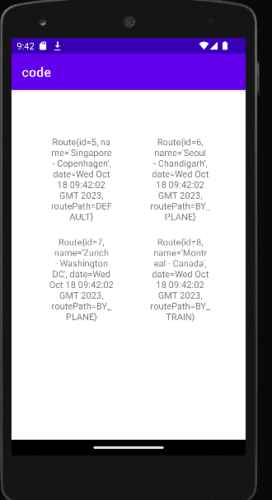 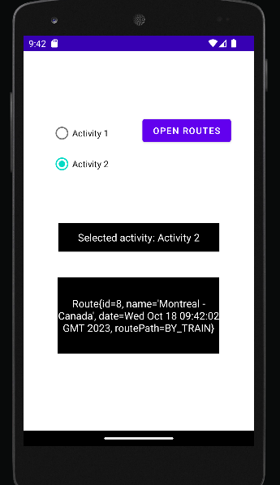

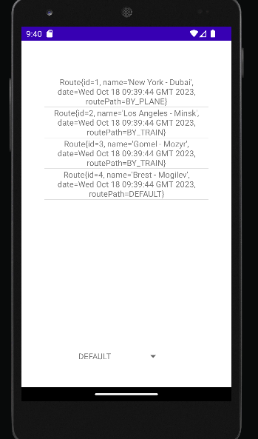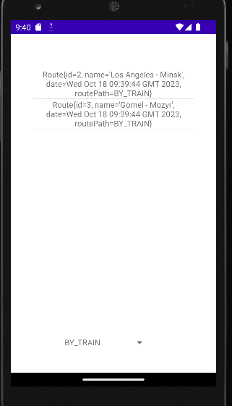

**Вывод:** научились разрабатывать приложения с несколькими активностями, ознакомились с возможностью использования различных списков.